Web-Chat

Перейдя сюда <http://127.0.0.1:8080/> мы попадем на главную страницу сайта. Увидим следующую картину: 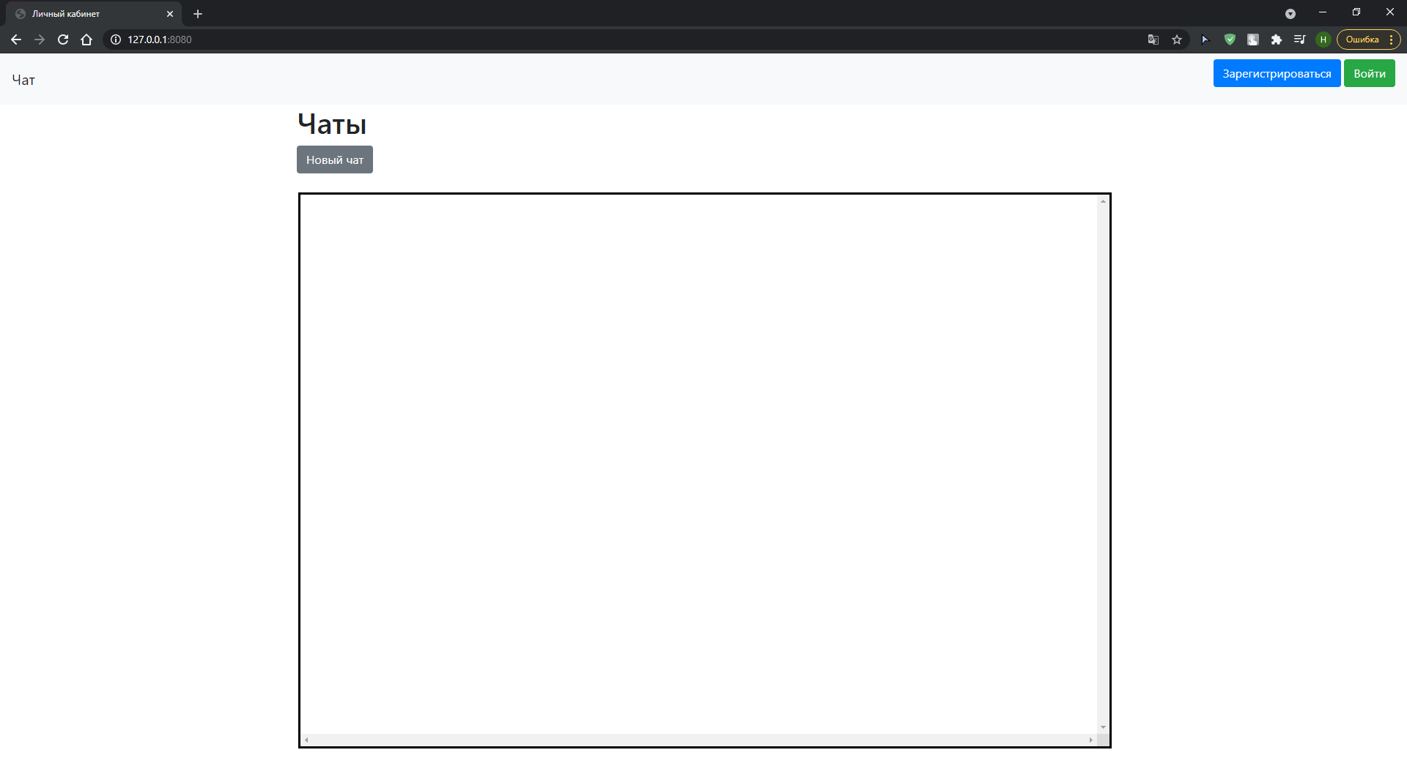

В главном окне видим кнопку “Новый чат”, которая позволяет создать новый чат залогиненному юзеру. В прямоугольнике ниже мы можем наблюдать список чатов, в которых состоим и перейти в один из них.

В правом верхнем углу можно увидить две кнопочки “Зарегистрироваться” и “Войти“.

По нажатию первой из них мы попадем сюда: 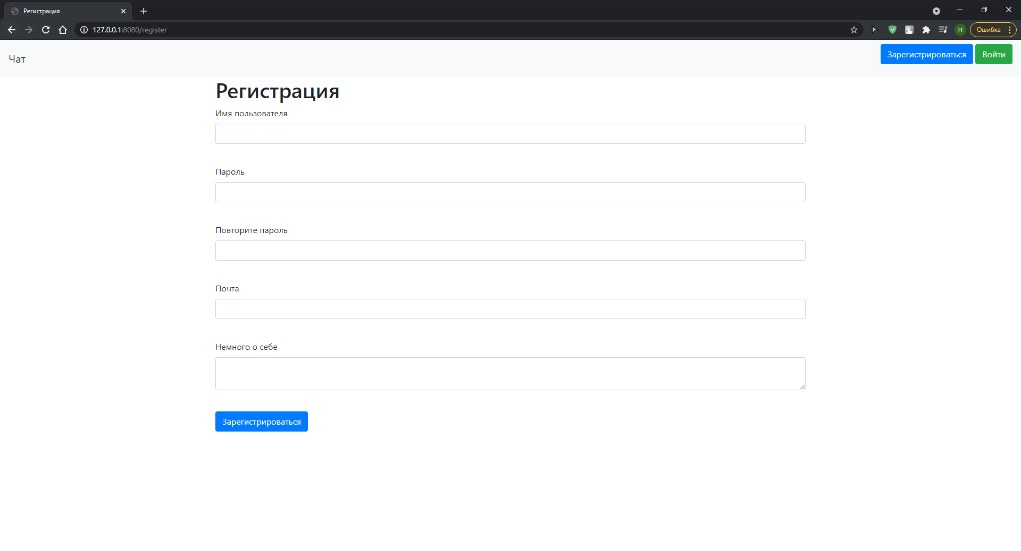

Здесь мы можем зарегистировать нового пользователя понятным образом.

По нажатию второй же кнопочки попадаем на сраницу авторизации: 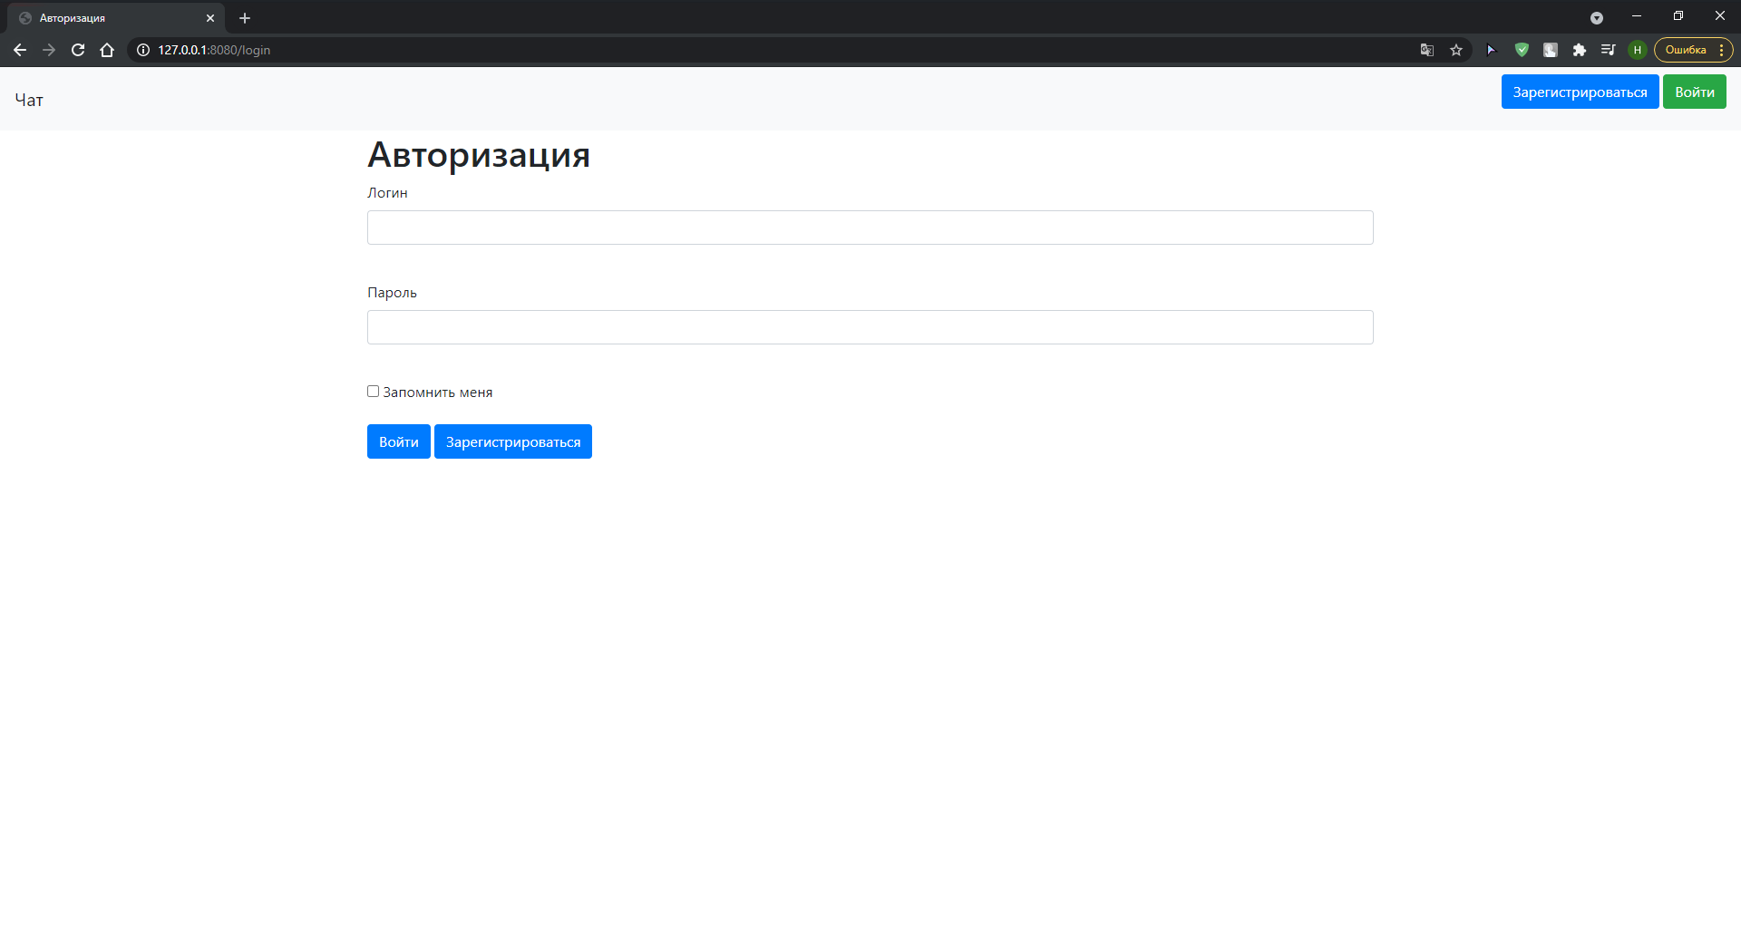

Давайте создадим пользователя и залогинимся под него, попадем на главную страницу:

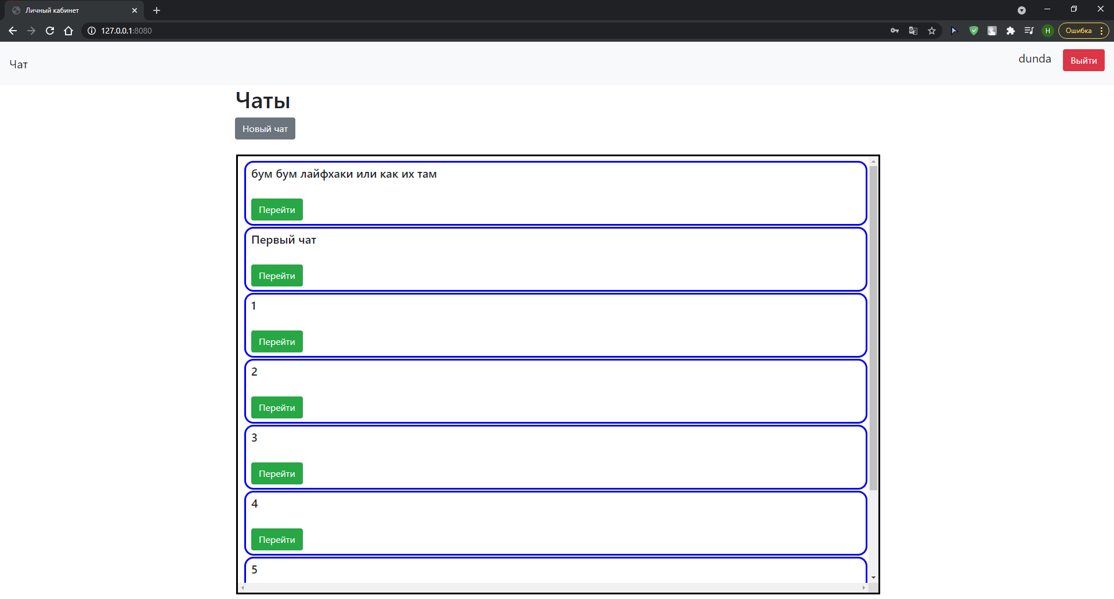

Справа вверху немного поменялись кнопопчки, теперь по нажатию на красную мы можем разлогиниться. Также там появился наш login, по клику на него можем попасть на свой профиль: 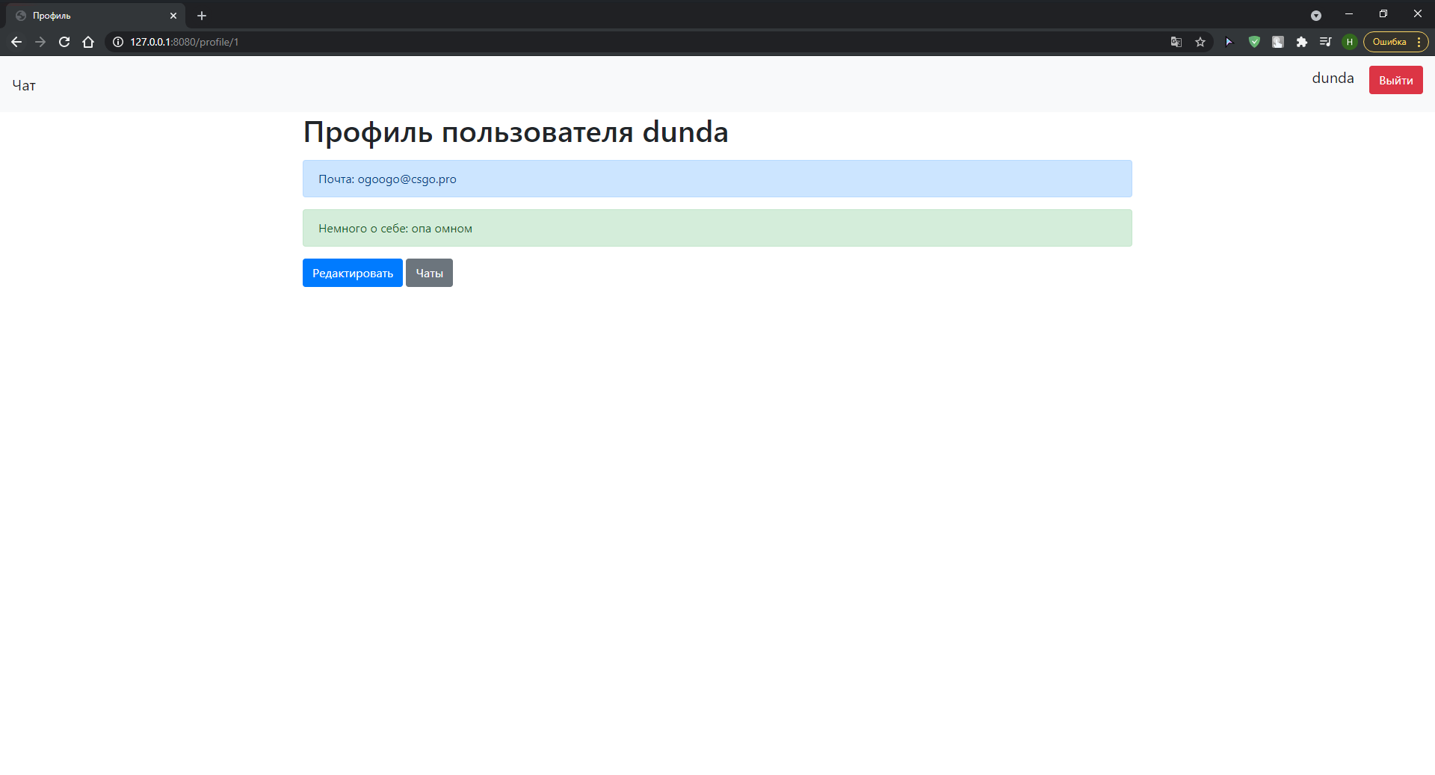

Здесь мы видим небольшую информацию о нашем профиле и можем отредактировать ее.

Вернемся назад.

Давайте создадим новый чат, кликнув по серой кнопке: 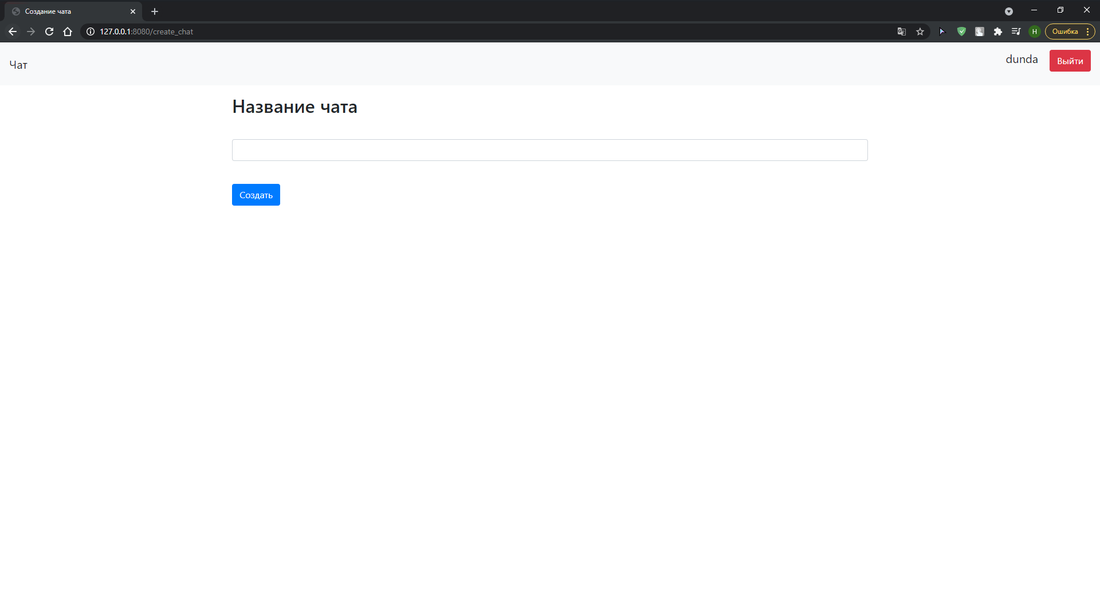

Вводим название и создаем.

Теперь перейдем в него(назвал я его “6”):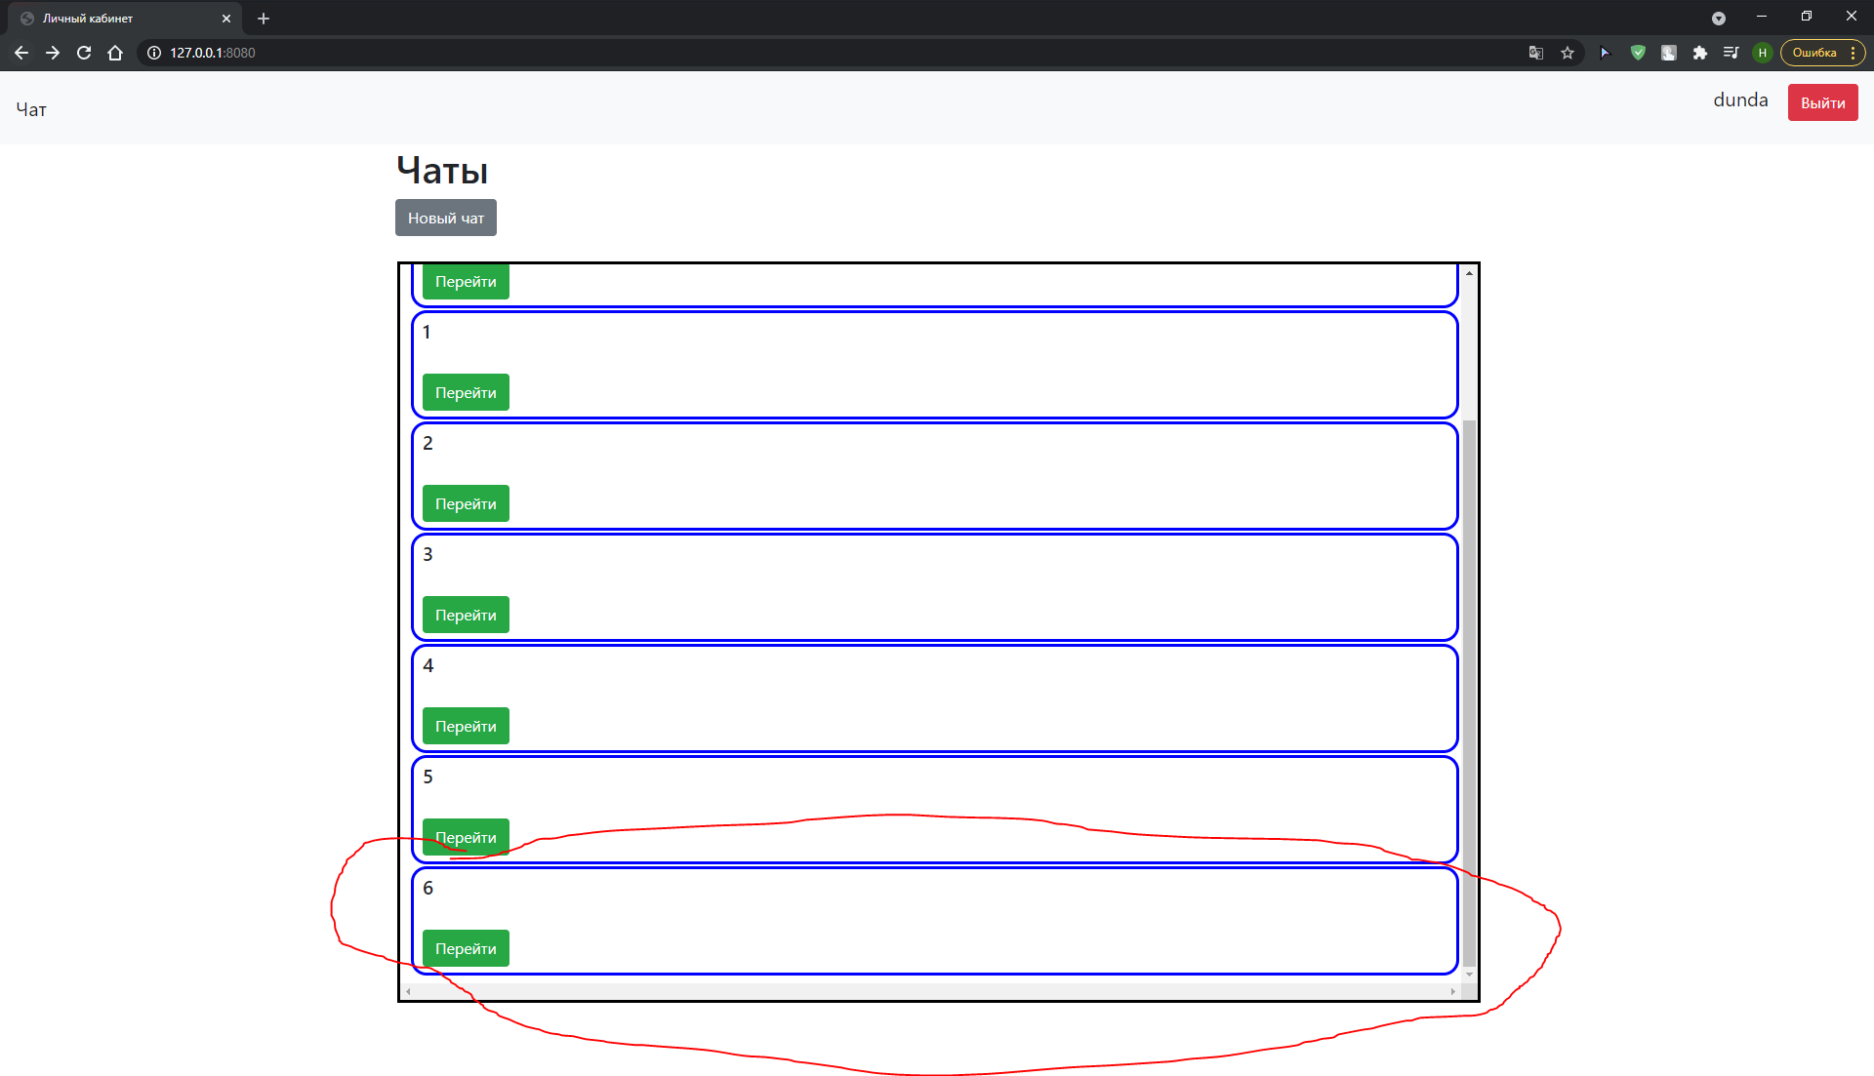

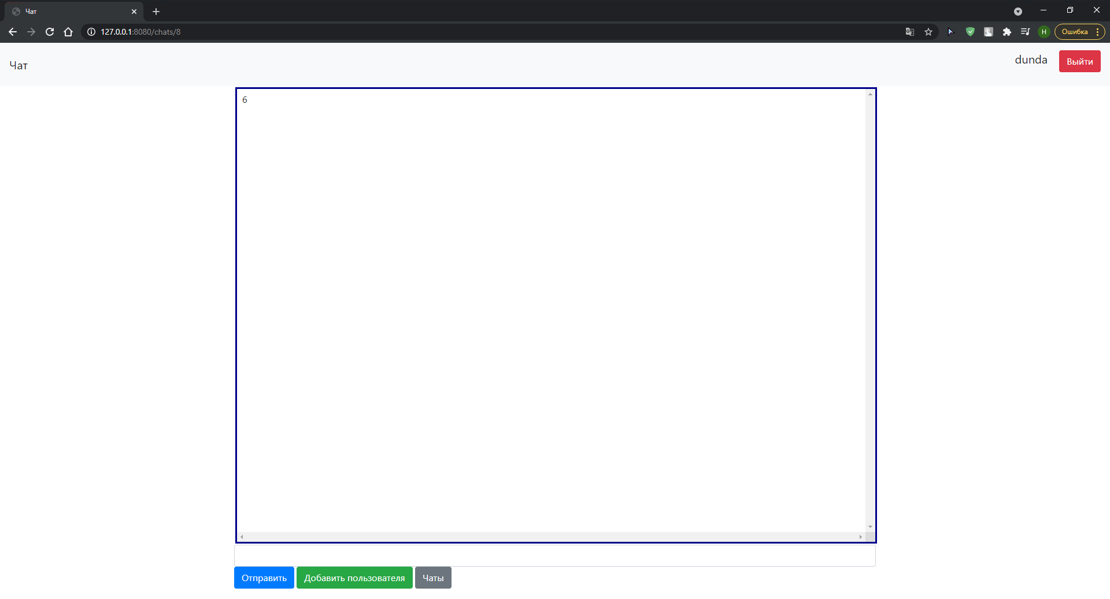

Здесь мы видим большой прямоугольник, в нем отображаются сообщения и название чата.

Снизу видим строчку для написании сообщений. Напишем парочку: 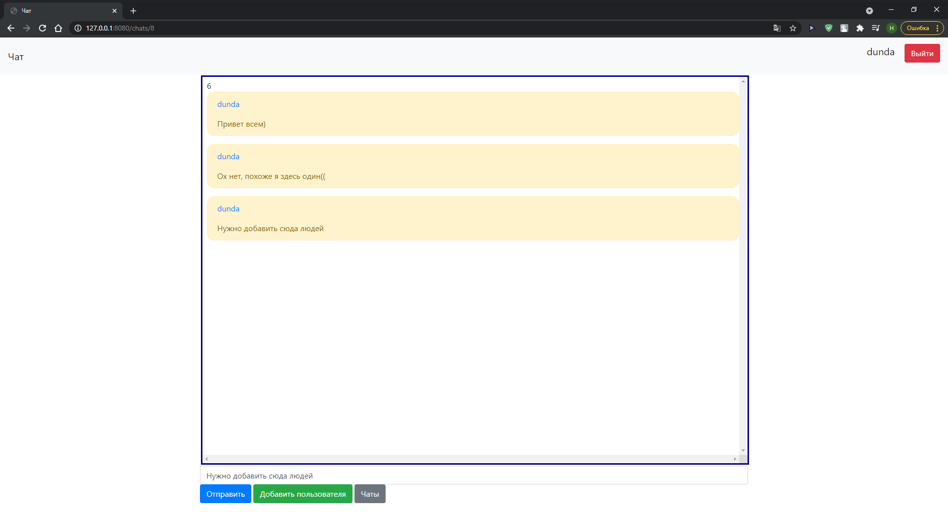

По нажатию зеленой кнопочки можем добавить новых пользователей в чат: 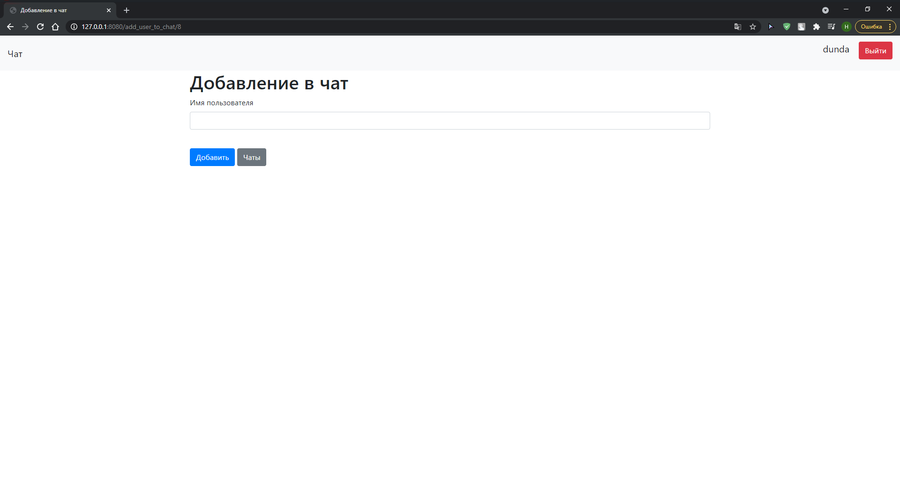

Добавим пользователя “dunda2.0”:

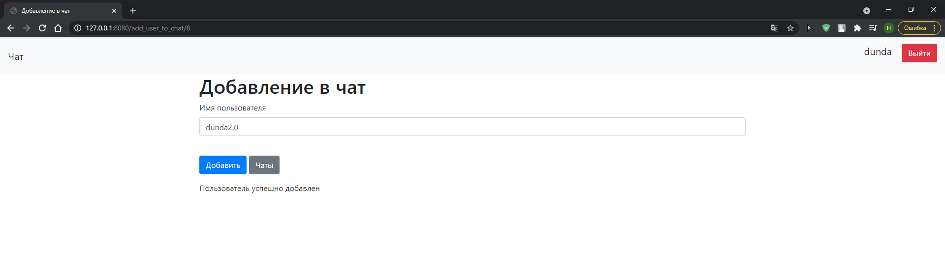

Ого, он написал сообщение! 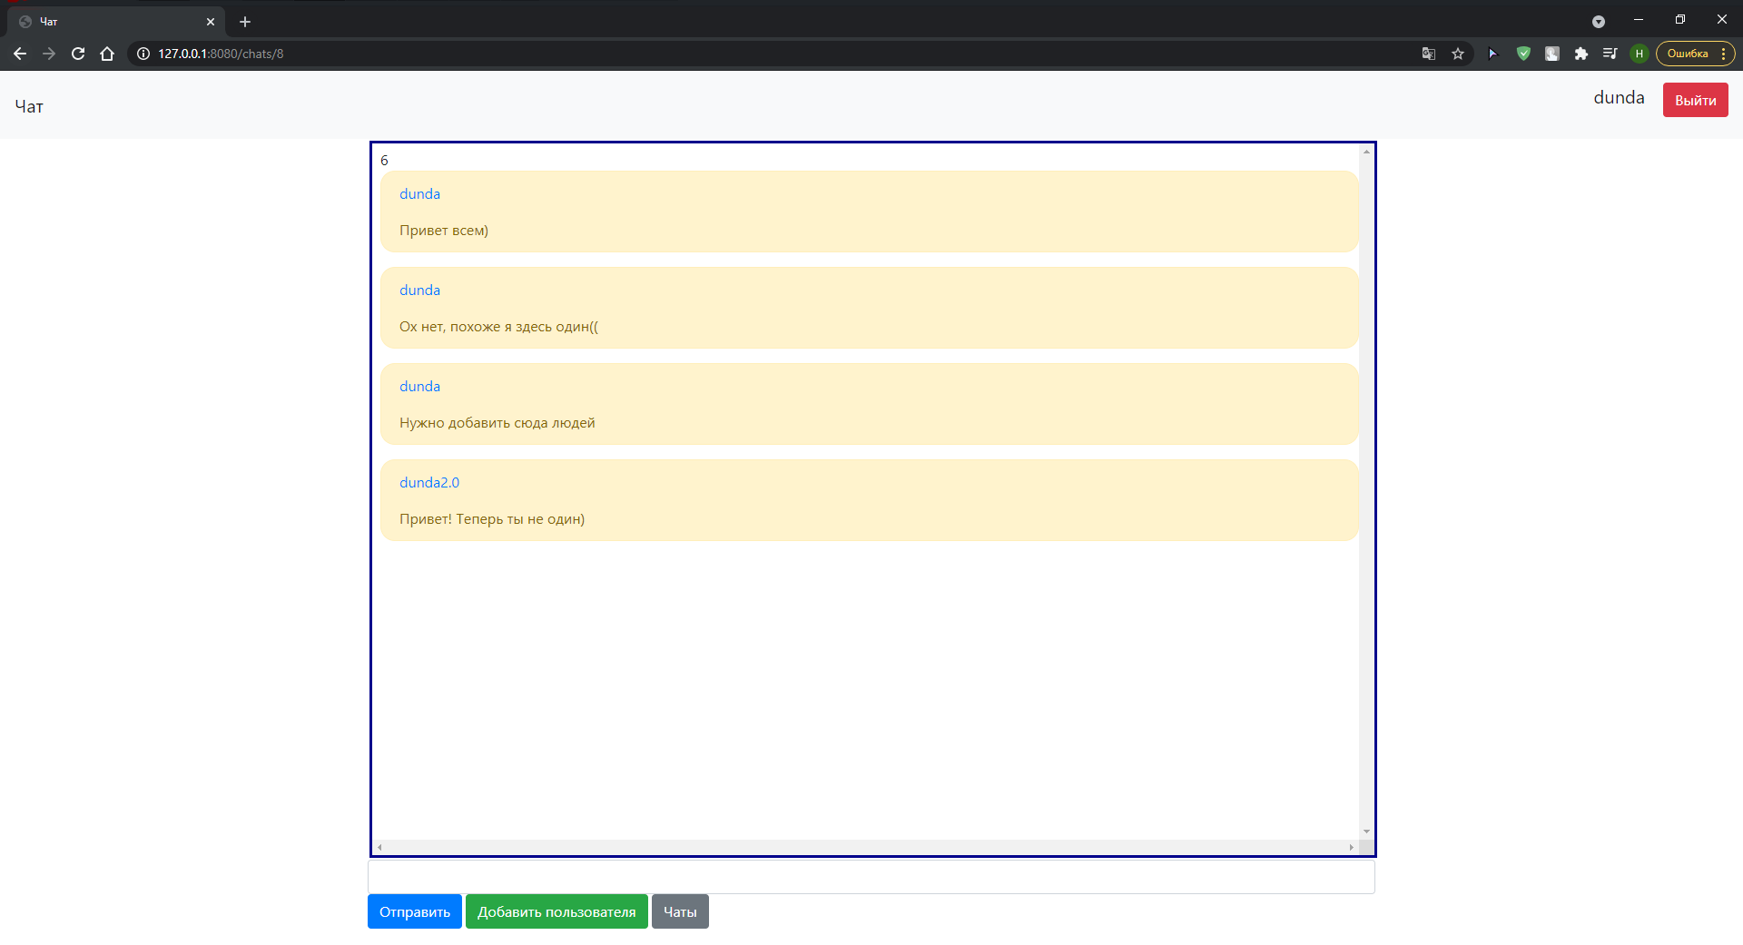

По нажатию на его логин можем попасть на страницу его профиля: 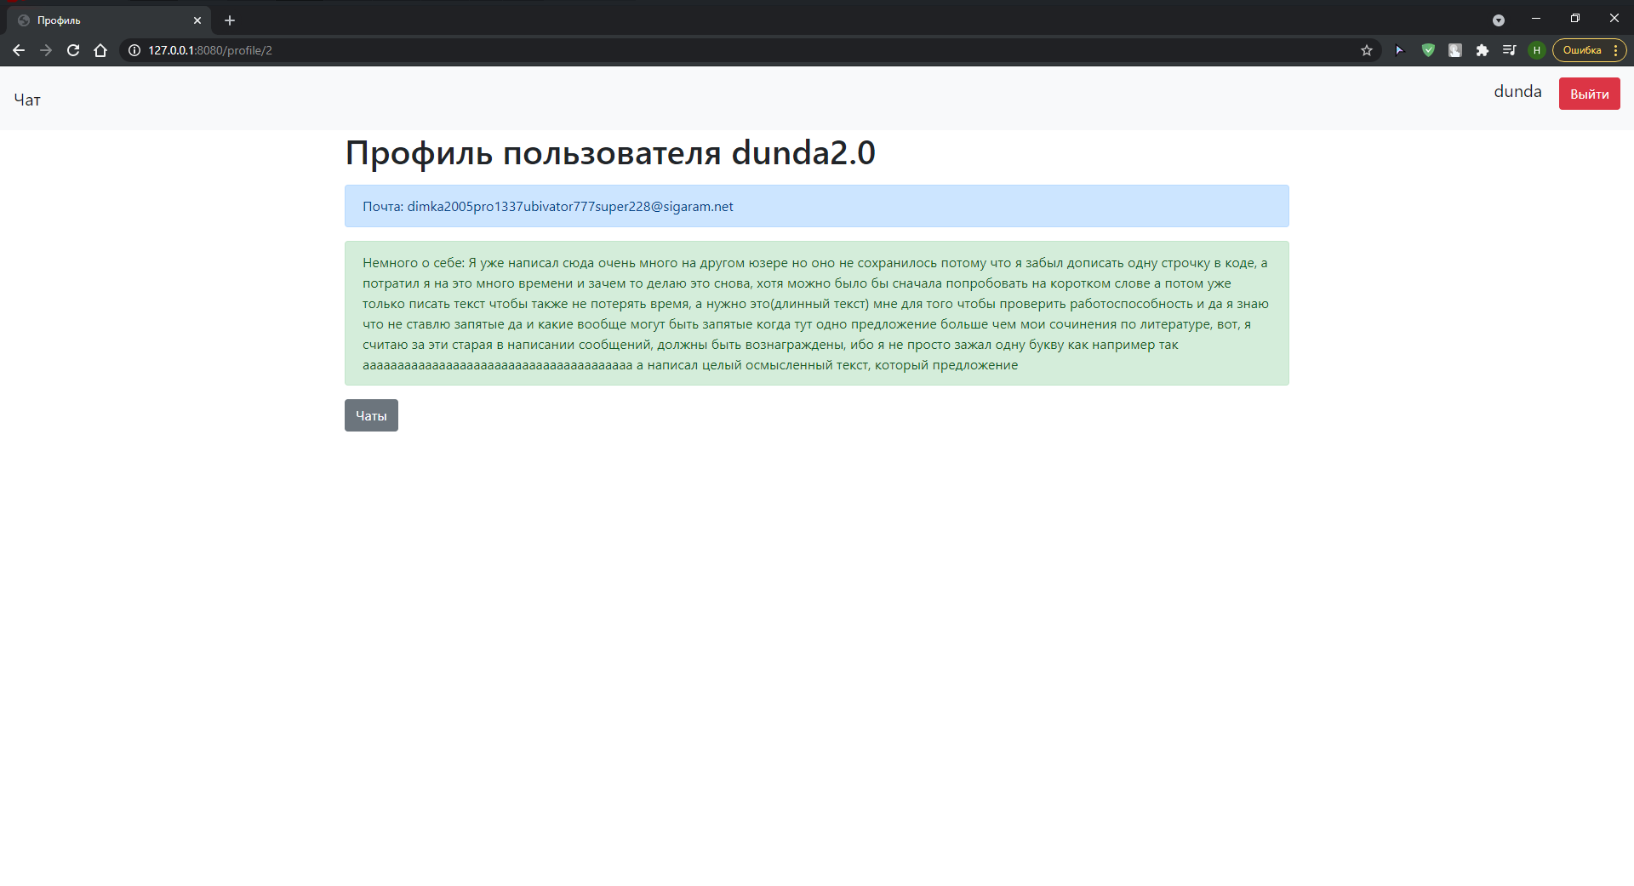

Есть еще обработки, на случай если пользователь пытается отредактировать не свой профиль, перейти в профиль пользователя которого не существует, перейти в чат, в который его не добавили и др. : 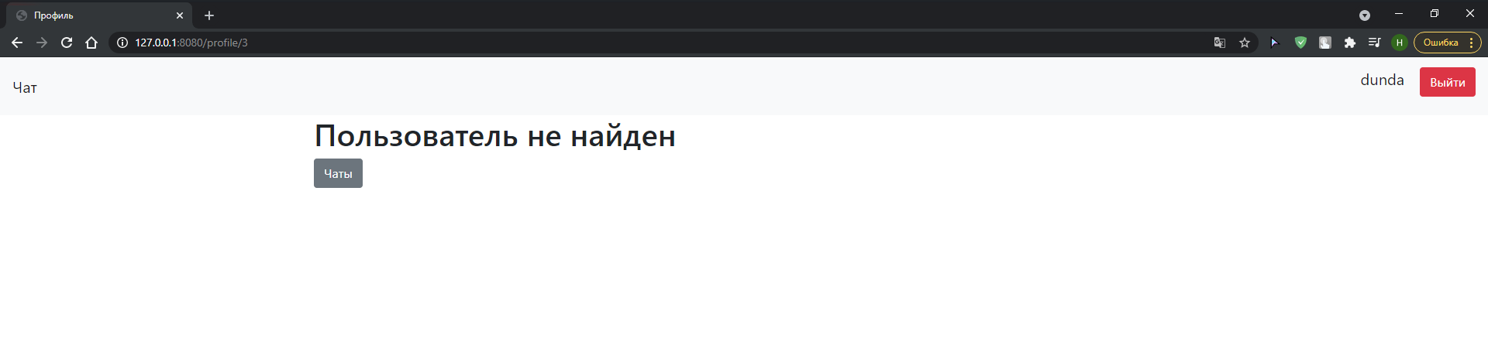

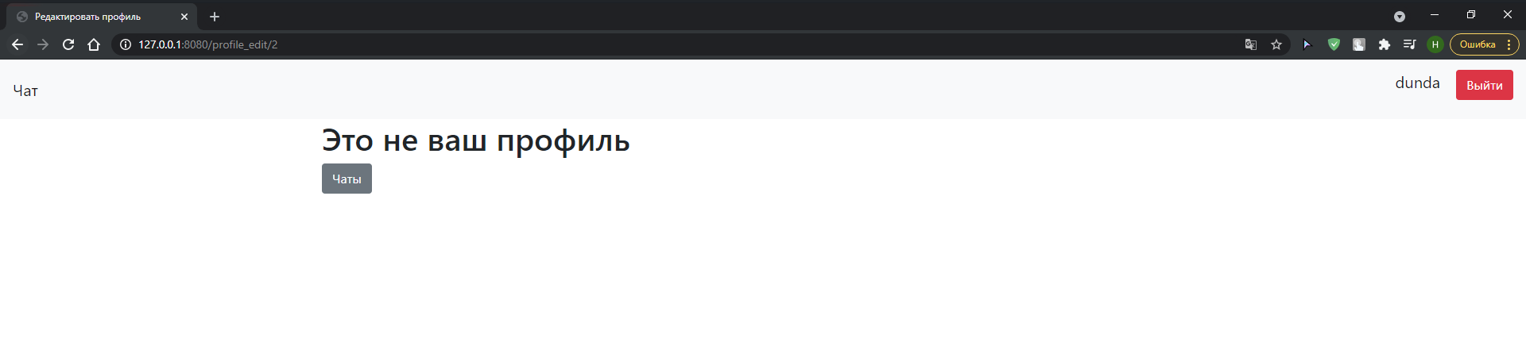

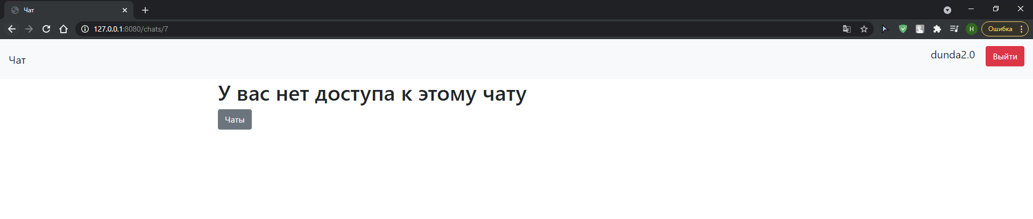

И др.